温馨提示：
此套题为Word版，请按住Ctrl,滑动鼠标滚轴，调节合适的观看比例，答案解析附后。关闭Word文档返回原板块。
2015年普通高等学校招生全国统一考试·全国卷Ⅱ
理科综合·物理部分
(分值：110分)
注意事项：
1.高考试题中理科综合试卷总分300分,时间150分钟,本试卷只呈现物理部分。
2.本试卷分第Ⅰ卷和第Ⅱ卷两部分,卷Ⅰ为选择题,卷Ⅱ为非选择题。
第Ⅰ卷
二、选择题：本题共8小题,每小题6分。在每小题给出的四个选项中,第14～17题只有一项符合题目要求,第18～21题有多项符合题目要求。全部选对的得6分,选对但不全的得3分,有选错的得0分。
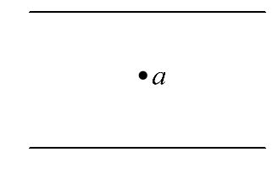
14.如图,两平行的带电金属板水平放置。若在两板中间a点从静止释放一带电微粒,微粒恰好保持静止状态,现将两板绕过a点的轴(垂直于纸面)逆时针旋转45°,再由a点从静止释放一同样的微粒,该微粒将( )
A.保持静止状态 B.向左上方做匀加速运动
C.向正下方做匀加速运动 D.向左下方做匀加速运动
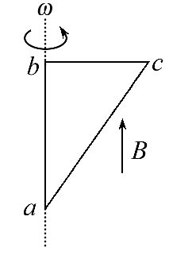
15.如图,直角三角形金属框abc放置在匀强磁场中,磁感应强度大小为B,方向平行于ab边向上。当金属框绕ab边以角速度ω逆时针转动时,a、b、c三点的电势分别为U_{a}、U_{b}、U_{c}。已知bc边的长度为l。下列判断正确的是( )
A.U_{a}>U_{c},金属框中无电流
B.U_{b}>U_{c},金属框中电流方向沿a-b-c-a
C.U_{bc}=-Bl²ω,金属框中无电流
D.U_{bc}=Bl²ω,金属框中电流方向沿a-c-b-a
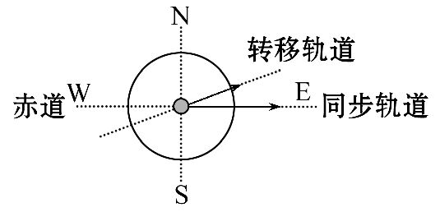
16.由于卫星的发射场不在赤道上,同步卫星发射后需要从转移轨道经过调整再进入地球同步轨道。当卫星在转移轨道上飞经赤道上空时,发动机点火,给卫星一附加速度,使卫星沿同步轨道运行,已知同步卫星的环绕速度约为3.1×10³m/s,某次发射卫星飞经赤道上空时的速度为1.55×10³m/s,此时卫星的高度与同步轨道的高度相同,转移轨道和同步轨道的夹角为30°,如图所示,发动机给卫星的附加速度的方向和大小约为( )
A.西偏北方向,1.9×10³m/s B.东偏南方向,1.9×10³m/s
C.西偏北方向,2.7×10³m/s D.东偏南方向,2.7×10³m/s
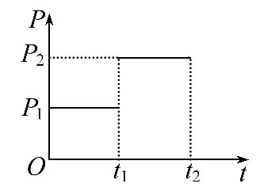
17.一汽车在平直公路上行驶。从某时刻开始计时,发动机的功率P随时间t的变化如图所示。假定汽车所受阻力的大小f恒定不变。下列描述该汽车的速度v随时间t变化的图线中,可能正确的是( )
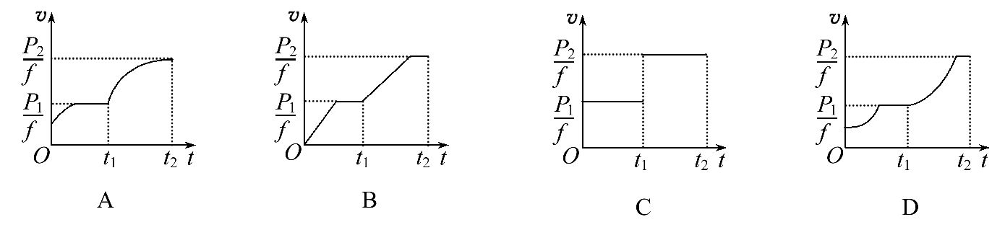
18.指南针是我国古代四大发明之一。关于指南针,下列说法正确的是( )
A.指南针可以仅具有一个磁极
B.指南针能够指向南北,说明地球具有磁场
C.指南针的指向会受到附近铁块的干扰
D.在指南针正上方附近沿指针方向放置一直导线,导线通电时指南针不偏转
19.有两个匀强磁场区域Ⅰ和Ⅱ,Ⅰ中的磁感应强度是Ⅱ中的k倍,两个速率相
同的电子分别在两磁场区域做圆周运动,与Ⅰ中运动的电子相比,Ⅱ中的电子
( )
A.运动轨迹的半径是Ⅰ中的k倍
B.加速度的大小是Ⅰ中的k倍
C.做圆周运动的周期是Ⅰ中的k倍
D.做圆周运动的角速度与Ⅰ中的相等
20.在一东西向的水平直铁轨上,停放着一列已用挂钩连接好的车厢,当机车在东边拉着这列车厢以大小为a的加速度向东行驶时,连接某两相邻车厢的挂钩P和Q间的拉力大小为F;当机车在西边拉着车厢以大小为a的加速度向西行驶时,P和Q间的拉力大小仍为F,不计车厢与铁轨间的摩擦,每节车厢质量相同,则这列车厢的节数可能为( )
A.8 B.10 C.15 D.18
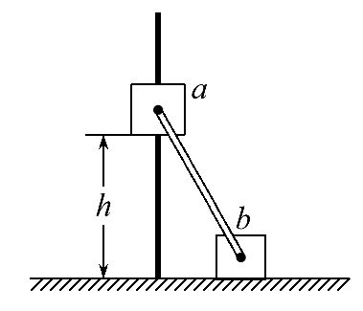
21.如图,滑块a、b的质量均为m,a套在固定竖直杆上,与光滑水平地面相距h,b放在地面上,a、b通过铰链用刚性轻杆连接,由静止开始运动。不计摩擦,a、b可视为质点,重力加速度大小为g,则( )
A.a落地前,轻杆对b一直做正功
B.a落地时速度大小为
C.a下落过程中,其加速度大小始终不大于g
D.a落地前,当a的机械能最小时,b对地面的压力大小为mg
第Ⅱ卷
三、非选择题：包括必考题和选考题两部分。第22题～第25题为必考题,每个试题考生都必须做答。第33题～第35题为选考题,考生根据要求做答。
(一)必考题(共47分)
22.(6分)某同学用图甲所示的实验装置测量物块与斜面之间的动摩擦因数。已知打点计时器所用电源的频率为50 Hz,物块下滑过程中所得到的纸带的一部分如图乙所示,图中标出了五个连续点之间的距离。
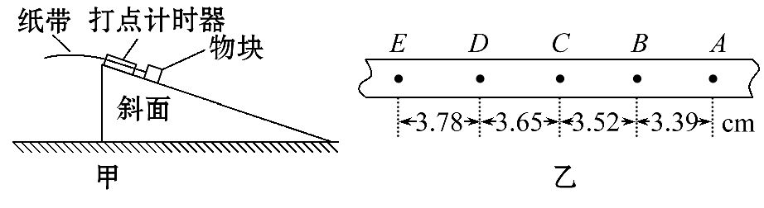
(1)物块下滑时的加速度a=______m/s²,打C点时物块的速度v=______m/s。
(2)已知重力加速度大小为g,为求出动摩擦因数,还必须测量的物理量是______(填正确答案标号)。
A.物块的质量 B.斜面的高度 C.斜面的倾角
23.(9分)电压表满偏时通过该表的电流是半偏时通过该表电流的两倍。某同学利用这一事实测量电压表的内阻(半偏法),实验室提供的器材如下：
待测电压表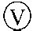(量程3 V,内阻约为3 000Ω),电阻箱R₀(最大阻值为99 999.9Ω),滑动变阻器R₁(最大阻值100Ω,额定电流2 A),电源E(电动势6 V,内阻不计),开关2个,导线若干。
(1)虚线框内为该同学设计的测量电压表内阻的电路图的一部分,将电路图补充完整。
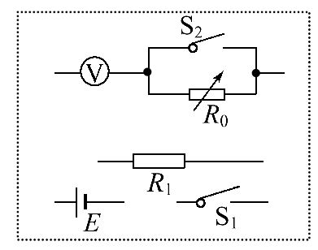
(2)根据设计的电路,写出实验步骤：_________________________________。
(3)将这种方法测出的电压表内阻记为R_{V}′,与电压表内阻的真实值R_{V}相比,R_{V}′________R_{V}(选填“>”“=”或“<”),主要理由是_____________________。
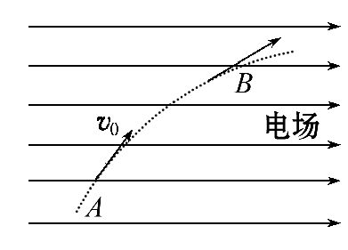
24.(12分)如图,一质量为m、电荷量为q(q>0)的粒子在匀强电场中运动,A、B为其运动轨迹上的两点,已知该粒子在A点的速度大小为v₀,方向与电场方向的夹角为60°,它运动到B点时速度方向与电场方向的夹角为30°,不计重力,求A、B两点间的电势差。
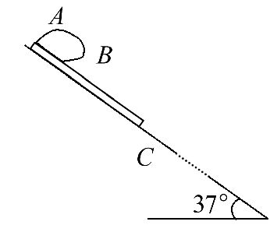
25.(20分)下暴雨时,有时会发生山体滑坡或泥石流等地质灾害。某地有一倾角为θ=37°(sin37°=)的山坡C,上面有一质量为m的石板B,其上下表面与斜坡平行;B上有一碎石堆A(含有大量泥土),A和B均处于静止状态,如图所示。假设某次暴雨中,A浸透雨水后总质量也为m(可视为质量不变的滑块),在极短时间内,A、B间的动摩擦因数μ₁减小为,B、C间的动摩擦因数μ₂减小为0.5,A、B开始运动,此时刻为计时起点;在第2s末,B的上表面突然变为光滑,μ₂保持不变。已知A开始运动时,A离B下边缘的距离l=27m,C足够长,设最大静摩擦力等于滑动摩擦力。取重力加速度大小g=10m/s²。求：
(1)在0～2s时间内A和B加速度的大小。
(2)A在B上总的运动时间。
(二)选考题：共15分。请考生从给出的3道物理题中任选一题做答,并用2B铅笔在答题卡上把所选题目题号后的方框涂黑。注意所做题目的题号必须与所涂题目的题号一致,在答题卡选答区域指定位置答题。如果多做,则按所做的第一题计分。
33.[物理——选修3-3](15分)
(1)(5分)关于扩散现象,下列说法正确的是______(填正确答案标号。选对1个得2分,选对2个得4分,选对3个得5分;每选错1个扣3分,最低得分为0分)
A.温度越高,扩散进行得越快
B.扩散现象是不同物质间的一种化学反应
C.扩散现象是由物质分子无规则运动产生的
D.扩散现象在气体、液体和固体中都能发生
E.液体中的扩散现象是由于液体的对流形成的
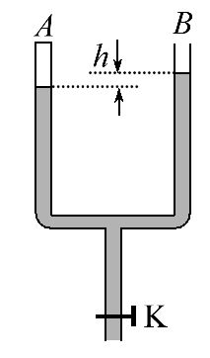
(2)(10分)如图,一粗细均匀的U形管竖直放置,A侧上端封闭,B侧上端与大气相通,下端开口处开关K关闭;A侧空气柱的长度为l=10.0cm,B侧水银面比A侧的高h=3.0cm。现将开关K打开,从U形管中放出部分水银,当两侧水银面的高度差为h₁=10.0cm时将开关K关闭。已知大气压强p₀=75.0cmHg。
①求放出部分水银后A侧空气柱的长度。
②此后再向B侧注入水银,使A、B两侧的水银面达到同一高度,求注入的水银在管内的长度。
34.[物理——选修3-4](15分)
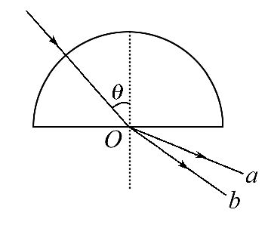
(1)(5分)如图,一束光沿半径方向射向一块半圆柱形玻璃砖,在玻璃砖底面上的入射角为θ,经折射后射出a、b两束光线。则______(填正确答案标号。选对1个得2分,选对2个得4分,选对3个得5分;每选错1个扣3分,最低得分为0分)
A.在玻璃中,a光的传播速度小于b光的传播速度
B.在真空中,a光的波长小于b光的波长
C.玻璃砖对a光的折射率小于对b光的折射率
D.若改变光束的入射方向使θ角逐渐变大,则折射光线a首先消失
E.分别用a、b光在同一个双缝干涉实验装置上做实验,a光的干涉条纹间距大于b光的干涉条纹间距
(2)(10分)平衡位置位于原点O的波源发出的简谐横波在均匀介质中沿水平x轴传播,P、Q为x轴上的两个点(均位于x轴正向),P与O的距离为35cm,此距离介于一倍波长与二倍波长之间。已知波源自t=0时由平衡位置开始向上振动,周期T=1s,振幅A=5cm。当波传到P点时,波源恰好处于波峰位置;此后再经过5s,平衡位置在Q处的质点第一次处于波峰位置。求：
①P、Q间的距离。
②从t=0开始到平衡位置在Q处的质点第一次处于波峰位置时,波源在振动过程中通过的路程。
35.[物理——选修3-5](15分)
(1)(5分)实物粒子和光都具有波粒二象性,下列事实中突出体现波动性的是________(填正确答案标号。选对1个得2分,选对2个得4分,选对3个得5分;每选错1个扣3分,最低得分为0分)
A.电子束通过双缝实验装置后可以形成干涉图样
B.β射线在云室中穿过会留下清晰的径迹
C.人们利用慢中子衍射来研究晶体的结构
D.人们利用电子显微镜观测物质的微观结构
E.光电效应实验中,光电子的最大初动能与入射光的频率有关,与入射光的强度无关
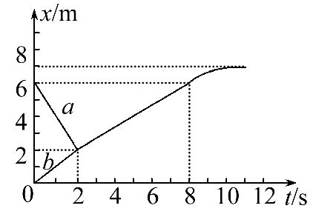
(2)(10分)两滑块a、b沿水平面上同一条直线运动,并发生碰撞;碰撞后两者粘在一起运动;经过一段时间后,从光滑路段进入粗糙路段。两者的位置x随时间t变化的图像如图所示。求：
①滑块a、b的质量之比。
②整个运动过程中,两滑块克服摩擦力做的功与因碰撞而损失的机械能之比。

答案解析
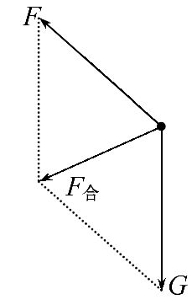
14.D 作出微粒的受力示意图如图所示,电场力方向为向上偏左45°,并且与重力大小相等,由力合成的平行四边形定则得F_{合}的方向为向左下方,再结合微粒由静止释放初速度为零,故微粒将向左下方做匀加速运动,D项正确;微粒合力不为零,故不能保持静止状态,A项错误;B项、C项的运动方向与合力方向不一致,故B、C项均错。
15.C 穿过金属框的磁通量始终为零,没有发生变化,故金属框中无电流,B、D项错误;bc边切割磁感线的等效速度为lω,根据右手定则U_{b}<U_{c},故U_{bc}=-Bl²ω,C项正确;ac边切割磁感线,根据右手定则得U_{a}<U_{c},A项错误。
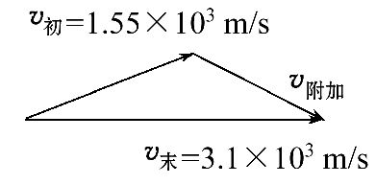
16.B 作出卫星的速度变化示意图如图所示,由余弦定理可得v_{附加}=1.9×10³m/s,故C、D均错误;由速度变化示意图可得,v_{附加}的方向为东偏南方向,B项正确,A项错误。
17.A 本题属于机车的恒定功率启动问题。当牵引力大于阻力时,机车加速运动,但速度的增加会导致牵引力变小,机车所受的合力变小,机车的加速度变小,故机车的运动为加速度不断变小的加速运动,直到加速度等于零变为匀速直线运动,故0～t₁时间内,是一个恒定功率加速过程,直到变为匀速直线运动,t₁～t₂时间内,是另一个恒定功率加速过程,直到变为匀速直线运动,故A项正确。
18.B、C 磁极总是成对出现,指南针同时具有两个磁极,A项错误;指南针能够指向南北,说明地球具有磁场,B项正确;指南针附近铁块被磁化,产生的磁场会对指南针的指向产生干扰,C项正确;在指南针正上方附近沿指针方向放置一直导线,导线通电时指南针偏转,D项错误。
19.A、C Ⅱ中的磁感应强度是Ⅰ中的,故Ⅱ中的电子所受洛伦兹力和加速度均为Ⅰ中的,B项错误;由洛伦兹力提供向心力可得R=,Ⅱ中的电子运动轨迹的半径是Ⅰ中的k倍,A项正确;由洛伦兹力提供向心力可得T=,Ⅱ中的电子做圆周运动的周期是Ⅰ中的k倍,C项正确;由周期公式T=可得ω==,Ⅱ中的电子做圆周运动的角速度是Ⅰ中的,D项错误。
20.B、C 设P在东,Q在西,当机车向东加速行驶时,对P以西的所有车厢应用牛顿第二定律F=m_{西}a
当机车向西加速行驶时,对Q以东的所有车厢应用牛顿第二定律
F=m_{东}·a
两式相比可得m_{西}∶m_{东}=2∶3
所以这列车厢的节数只能为5的整数倍,B、C两项符合要求,A、D两项不符合题意。
21.B、D 选b滑块为研究对象,b滑块的初速度为零,当a滑块落地时,a滑块没有在水平方向上的分速度,所以b滑块的末速度也为零,由此可得b滑块速度是先增大再减小,当b滑块速度减小时,轻杆对b一直做负功,A项错误;当a滑块落地时,b滑块的速度为零,由机械能守恒定律,可得a落地时速度大小为,B项正确;当b滑块速度减小时,轻杆对a、b都表现为拉力,拉力在竖直方向上有分力与a的重力合成,其加速度大小大于g,C项错误;a的机械能先减小再增大,当a的机械能最小时,轻杆对a、b的作用力均为零,故此时b对地面的压力大小为mg,D项正确。
22.【解析】(1)根据纸带上的点,物块下滑时的加速度
a==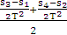=
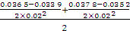m/s²
=3.25m/s²
根据纸带上的点,打C点时物块的速度v==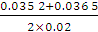m/s=1.79m/s
(2)选C。由公式a=gsinα-μgcosα可得μ=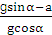,所以还必须测量斜面的倾角,C项正确,A、B项错误。
答案：(1)3.25 1.79 (2)C
23.【解析】(1)将电路图补充完整,如图
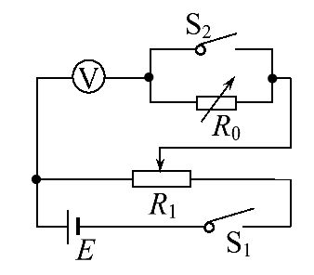
(2)①根据电路图连接好电路,并将滑动变阻器的滑片滑到最左端。
②闭合开关S₁、S₂,调节滑动变阻器,让电压表达到满偏。
③保持S₁闭合,断开开关S₂,滑动变阻器不动,调节可变电阻R₀,直到电压表达到半偏。
④记下此时R₀的读数,即为电压表的内阻。
(3)若滑动变阻器分压接法的输出电压保持不变,电压表半偏时电流减小一半,电阻增大为原来的两倍,即电压表的电阻等于R₀的电阻,但实际上这个输出电压会略有升高,即R₀的电阻略大于电压表的内阻,故R_{V}′>R_{V}。
答案：见解析
24.【解析】粒子在A点的速度大小为v₀,在竖直方向上的速度分量为v₀sin60°,当它运动到B点时,竖直方向上的速度分量为v_{B}sin30°,粒子在竖直方向上做匀速直线运动,故
v₀sin60°=v_{B}sin30° v_{B}=v₀
由动能定理可得
qU_{AB}=m-m
U_{AB}=
答案：
25.【解析】(1)在0～2s时间内A的受力分析如图
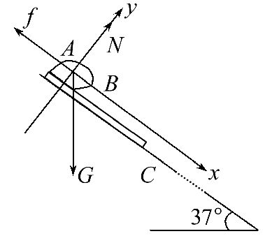
N=Gcos37°=0.8mg
F=Gsin37°-μ₁N=0.6mg-×0.8mg=0.3mg
由牛顿第二定律可得
a_{A}==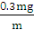=3m/s²
在0～2s时间内B的受力分析如图
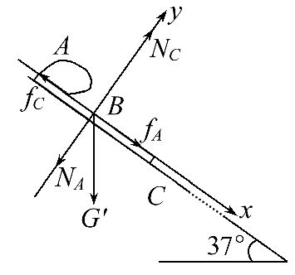
N_{A}=mgcos37°=0.8mg
N_{C}=N_{A}+mgcos37°=1.6mg
f_{A}=μ₁N_{A}=×0.8mg=0.3mg
f_{C}=μ₂N_{C}=0.5×1.6mg=0.8mg
F′=G′sin37°+f_{A}-f_{C}=0.6mg+0.3mg-0.8mg=0.1mg
由牛顿第二定律可得
a_{B}==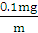=1m/s²
(2)2s时,
v_{A}=a_{A}t=3×2m/s=6m/s
v_{B}=a_{B}t=1×2m/s=2m/s
B的上表面突然变为光滑后
a_{A}′=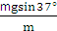=6m/s²
a_{B}′=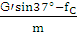=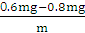
=-2m/s²
1s后B将停止运动,3s内B运动的距离为
s_{B}=a_{B}×(2s)²+v_{B}×1s+a_{B}′×(1s)²=3m
设A在B上总的运动时间为t,则A的位移为30m,
s_{A}=a_{A}×(2s)²+v_{A}(t-2s)+a_{A}′(t-2s)²=30m
解得t=4s
答案：(1)3 m/s² 1 m/s² (2)4 s
33.【解析】(1)选A、C、D。温度越高,分子运动越剧烈,扩散进行得越快,A项正确;扩散现象是不同物质相互进入到间隙中,不是化学反应,B项错;扩散现象说明分子是无规则运动的,C项正确;扩散现象在气体、液体和固体中都能发生,D项正确;液体中的扩散现象与对流没有关系,E项错。
(2)①选A侧空气柱为研究对象
p₁=p₀+p_{h}=75.0cmHg+3.0cmHg=78cmHg
V₁=lS=S×10.0cm
放出部分水银后
p₂=p₀-p_{h1}=75.0cmHg-10.0cmHg=65cmHg
由玻意耳定律可得
p₁V₁=p₂V₂
l₂==12.0cm
②当A、B两侧的水银面达到同一高度时
p₃=p₀=75cmHg
由玻意耳定律可得
p₁V₁=p₃V₃
l₃==10.4cm
则注入的水银在管内的长度
l′=h₁+2×(l₂-l₃)=13.2cm
答案：(1)A、C、D
(2)①12.0 cm ②13.2 cm
34.【解析】(1)选A、B、D。a光的折射角更大,则玻璃砖对a光的折射率大于对b光的折射率,在玻璃中a光的传播速度小于b光的传播速度,在真空中,a光的波长小于b光的波长,A、B项正确,C项错误;玻璃对a光的折射率大于对b光的折射率,a光的临界角小,改变光束的入射方向使θ角变大,则折射光线a首先消失,D项正确;a光的波长小于b光的波长,a光的干涉条纹间距小于b光的干涉条纹间距,E项错误。
(2)①当波传到P点时,波源恰好处于波峰位置,说明P与O的距离为λ
即λ=35cm,λ=28cm,
v==m/s=0.28m/s
Q与O之间的距离为6个波长,即1.68m,
P、Q间的距离
L=1.68m-0.35m=1.33m
②从t=0开始到平衡位置在Q处的质点第一次处于波峰位置时,波源振动6T,
波源在振动过程中通过的路程
s=4A×=4×0.05×6m=1.25m
答案：(1)A、B、D (2)①1.33 m ②1.25 m
35.【解析】(1)选A、C、D。电子束通过双缝装置后可以形成干涉图样,可以说明电子是一种波,故A正确;β射线在云室中穿过会留下清晰的径迹,可以说明β射线是一种粒子,故B错误;人们利用慢中子衍射来研究晶体的结构,慢中子衍射说明中子是一种波,故C正确;人们利用电子显微镜观测物质的微观结构,利用了电子束的德布罗意波长短,提高显微镜的分辨率,说明电子是一种波,故D正确;光电效应实验中,光电子的最大初动能与入射光的频率有关,与入射光的强度无关,说明光是一种粒子,故E错误。
(2)①碰撞前
v_{a}=m/s=-2m/s
v_{b}=m/s=1m/s
碰撞后
v=m/s=m/s
由动量守恒定律m_{a}v_{a}+m_{b}v_{b}=(m_{a}+m_{b})v
得m_{a}∶m_{b}=1∶8
②两滑块克服摩擦力做的功等于两滑块a、b碰后的动能
W=(m_{a}+m_{b})v²=×9m_{a}×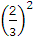=2m_{a}
两滑块因碰撞而损失的机械能
ΔW=m_{a}+m_{b}-(m_{a}+m_{b})v²
=m_{a}(-2)²+×8m_{a}×1²-×9m_{a}×=4m_{a}
两滑块克服摩擦力做的功与因碰撞而损失的机械能之比
W∶ΔW=1∶2
答案：(1)A、C、D
(2)①1∶8 ②1∶2
关闭Word文档返回原板块

